YCD-288A医用冷藏冷冻箱
适用于医院、血站、疾病防控、畜牧系统和科研院所、电子、化工等实验室。
用于储存疫苗、试剂等。
温度控制系统
◆ 微电脑控制，数码温度显示。
◆ 冷藏温度：2℃~-8℃，冷冻温度：-10℃~-40℃可调
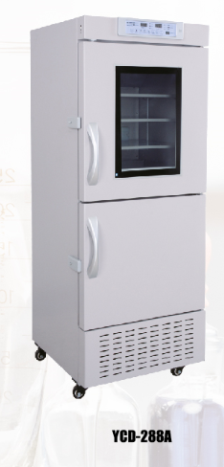
◆ 冷藏室、冷冻室可单独关闭。
◆ 冷藏室风冷设计，确保温度恒定。
安全的控制系统
◆ 多种故障报警：高低温报警、传感器故障报警
冷藏室开门报警。
◆ 两种报警方式：声音蜂鸣报警、数码闪烁报警。
◆ 多重保护功能，开机延时、停机间隔等。
制冷系统
◆ 优化制冷技术，制冷能力更强。
◆ 无氟发泡，无氟制冷剂，绿色环保。
人性化设计
◆ LED数字显示，便于观察。
◆ 冷藏室内配置不锈钢搁板和不锈钢抽屉，冷冻室内配置篮筐抽屉。
◆ 安全门锁设计，防止随意开启。
◆ 宽电压带设计，适应电源环境广。

型号 | 有效容积 | 箱内温度℃ | 额定电压/频率 | 外形尺寸  （宽X深X高） | 内部尺寸  （宽X深X高）
YCD-288A | 288 | 2℃~8℃  -10℃~-40℃ | ~220V/50 | 737*780*1860 | 588*552*630（冷藏）  511*491*415（冷冻）

